Федеральное государственное бюджетное образовательное учреждение высшего профессионального образования «Смоленский государственный университет»
Факультет: естественно-географический
Специальность «биология – химия»
Курс: 5
Кафедра биологии и методики её преподавания
Автор работы: Привольнева Екатерина Владимировна
Исследования в области естественных наук

ЖЕЛЕЗОБАКТЕРИИ-ГЕТЕРОТРОФЫ ВОД ДНЕПРА

Смоленск
2014
Проблематика и актуальность научной работы. Природные поверхностные воды Смоленщины достаточно богаты соединениями железа (Шкаликова В.А., 2001), что существенно влияет на формирование водных микробоценозов, а также имеет определенное хозяйственно-экономическое значение, связанное с использованием вод, обогащенных железистыми соединениями. Широко известно, что микроорганизмы являются непременными участниками биогеохимических круговоротов химических элементов и, в том числе, металлов (Мурадова Е.О., 2009). К таким микробам относятся и железобактерии – достаточно специфическая физиолого-экологическая группа, связанная в своей жизнедеятельности с использованием окислительно-восстановительных превращений железа и, в некоторых случаях, марганца как элементов-металлов с переменными степенями окисления. Железобактерии распространены достаточно широко в природных, естественных экосистемах, а также населяют искусственные местообитания, где их жизнедеятельность не всегда имеет благоприятные последствия. Железобактерии типичные представители подземных и поверхностных вод. В ходе водозабора они попадают из природного источника водоснабжения в водопроводную сеть. Затем железобактерии способны прикрепляться к стенкам трубопровода, быстро размножаться и образовывать скопление клеток – биоплёнку. В результате образования биоплёнки ухудшаются органолептические качества воды, используемой человеком. В этой связи нас заинтересовал вопрос изучения столь специфической экологической группы микроорганизмов и возможности их культивирования в лабораторных условиях.
Цель научной работы. Изучение видового состава, характерных экологических, морфологических особенностей железобактерий вод Днепра и возможностей культивирования железобактерий в лабораторных условиях.
Задачи научной работы.
1. Описать морфологические особенности видов железобактерий, обитающих в водах реки Днепр.
2. Получить накопительные культуры железобактерий.
3. Проанализировать механизмы использования реакций окисления железа для процессов жизнедеятельности железобактерий по литературным источникам.
4. Выяснить возможности культивирования железобактерий в лабораторных условиях.
Материалы исследования. Пробы воды реки Днепр. Отбор проб проводился в ноябре 2012 года по следующей методике:
1) в стерильный сосуд набирали воду с поверхности, небольшое количество ила;
2) выливали воду в чистый стерильный цилиндр;
3) на дно цилиндра помещали стерильное предметное стекло для закрепления микроорганизмов (обрастания).
Методы исследования. Приготовление фиксированных окрашенных препаратов микроорганизмов включает технику приготовления мазка, высушивание, фиксацию и окраску.
Приготовление мазка. На чистое и обезжиренное предметное стекло с помощью микробиологической петли наносили каплю исследуемой воды, содержащей микробные клетки, как для препарата «раздавленная капля». Предварительно микробиологическую петлю стерилизовали прокаливанием в пламени спиртовки. Затем каплю воды равномерно размазывали петлей на площади 1-2 см² тонким слоем. Мазок должен быть настолько тонок, чтобы быстро высыхал после приготовления.
Высушивание мазка проводили при комнатной температуре на воздухе.
Фиксация препарата. Самым распространенным способом фиксации является термическая обработка. Для этого препарат трижды проводили через наиболее горячую часть пламени спиртовки, держа предметное стекло мазком вверх. Мазок не перегревали, так как при этом происходят грубые изменения клеточных структур, а иногда и внешнего вида микробных клеток, например, их сморщивание.
Окраска препарата. В нашей работе мы использовали простое окрашивание основным красителем генциановым фиолетовым. Фиксированный препарат помещали на параллельные стеклянные палочки, лежащие над лотком, наносили на него несколько капель раствора красителя так, чтобы был покрыт весь мазок. Выдерживали мазок в красителе в течение 1-3 минут, следя за тем, чтобы во время окрашивания краситель не подсыхал, и в случае необходимости добавляли новую порцию красителя. По окончании окрашивания препарат промывали проточной водой до тех пор, пока стекающая вода не становилась прозрачной. Затем препарат высушивали на воздухе или осторожно промокали фильтровальной бумагой, после чего просматривали в микроскоп с объективом, увеличивающим в 40 раз (Егорова Н.С., 1995).
Получение накопительной культуры железобактерий по С.Н. Виноградскому. В высокий стеклянный цилиндр вносили небольшое количество измельченного сена, свежеосажденный гидроксид железа III и немного речного ила в качестве инокулятора. Затем цилиндр заполняли водой исследуемого водоема и оставляли при комнатной температуре (Нетрусов А.И., 2005). Ил и воду брали из реки Днепра.
Результаты исследования. Пробы воды отбирались в начале ноября 2012 г. Отбор проб воды проводился вблизи моста через Днепр на Колхозную площадь. В лабораторных условиях получали накопительную культуру железобактерий по методике С.Н. Виноградского. Через 10 дней инкубации сформировались желтоватые ватообразные хлопья, которые свободно перемещались по предоставленному объему жидкости, но в основном находились на поверхности, близко к разделу фаз (жидкость – газ).
На фиксированных препаратах при последующем их микроскопировании были обнаружены крупные неветвящиеся цепочки железобактерий – колонии, окруженные чехлами одинакового диаметра по всей длине цепочки (фото 2).
Используя определитель, Берги было установлено, что обнаруженные железобактерии, полученные в накопительной культуре, относятся к отделу Gracilicutes, группа 22.

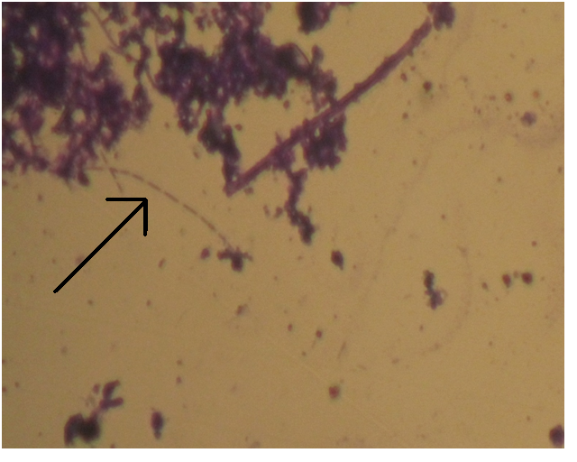
Фото 1. Стрелкой обозначена колония железобактерий Leptothrix ochracea.

Определение видовой принадлежности показало, что культивированные нами бактерии - Leptothrix ochracea. Проведенные микроскопические исследования выявили морфологические особенности обнаруженных железобактерий. Leptothrix ochracea – нитчатые неветвящиеся микроорганизмы. Общий чехол гладкий, его поверхность ровная, диаметр чехла одинаков на всем протяжении нити. Клетки L. ochracea палочковидные, собраны в цепочки и покрыты общим чехлом. На фиксированных препаратах были обнаружены палочковидные клетки железобактерий, вышедшие из общего чехла, фрагменты пустых чехлов, пропитанных нерастворимыми соединениями железа, чехлы с клетками внутри.
Leptothrix ochracea – наиболее распространенный представитель гетеротрофтых железобактерий, который встречается в железистых поверхностных водах и формирует в них обильные скопления. Железобактерии этой группы – облигатные аэробы, то есть нуждаются в присутствии О₂, но могут удовлетворительно расти при низком содержании кислорода в среде. Единственно возможный способ получения веществ и энергии – хемоорганогетеротрофия (использование органических веществ как источника энергии, веществ и электронов для восстановительных процессов), При этом L. ochracea довольствуется малым количеством органических веществ, преимущественно моно- и дисахаридов, в воде и предпочитает нейтральную среду (рН от 7,0 до 7,5). (Шлегель Г., 1986).
Известно, что железобактерии из рода Leptothrix окисляют двухвалентное железо (Fe²⁺) до трехвалентного (Fe³⁺). Эта реакция не является поставщиком энергии для метаболизма бактериальной клетки, а служит для обезвреживания токсичных перекисей, образующихся в больших количествах в результате жизнедеятельности самих бактерий (Нетрусов А.И., 2005). В дальнейшем происходит самопроизвольная реакция гидролиза Fe³⁺ с образованием гидроксида железа III – Fe(OH)₃, который нерастворим в воде и формирует желтовато-охристый или коричневатый осадок, накапливающийся вне клеток в чехлах.
Теоретическая и практическая ценность научной работы
В ходе выполнения исследования было установлено, что поверхностные воды Днепра содержат железобактерии – гетеротрофы, которые используют органические вещества для жизнедеятельности, а соединения Fe²⁺ используют для утилизации токсических перекисей. Показана возможность культивирования железобактерий рода Leptothrix в лабораторных условиях с целью их использования в качестве демонстрационного материала на занятиях биологического цикла.
Список публикаций по теме научной работы, подтверждающий творческий вклад автора в данную научную работу.
- Елагина Е.М., Привольнева Е.В. Железобактерии как объекты изучения школьной биологии/ Биологические науки в школе и вузе: сборник статей/ отв.ред. Г.В. Вьюгина; Смол. гос. ун-т. Смоленск: Изд-во СмолГУ, 2013. Вып.14.С. 58-60.
- Привольнева Е.В. Железобактерии вод Днепра/ Студенческая наука – 2013. Том III: Естественно-математическое напрвление: сборник статей/ под ред. А.Г. Егорова, О.Е. Похаленкова, С.А. Сахарова; Смол.гос. ун-т; Студ. научн. общ-во. – Смоленск: Из-во СмолГУ, 2013. С. 38-42.

